
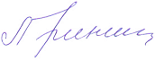
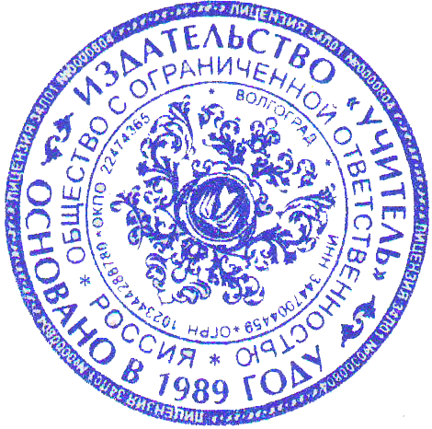
№ 259066/662083
участника Всероссийского вебинара
«Методы ТРИЗ в дошкольном образовании»

ГРОШЕВА ОЛЬГА ВАЛЕНТИНОВНА
воспитатель
МБДОУ № 70 "Голубок", г. Сургут, Тюменская область, ХМАО
прослушал(а) темы:
– Задачи по социально-личностному развитию ребенка.
– Структура индивидуального занятия.
– Оценка деятельности воспитанника.
(2
часа
)
Настоящий сертификат зарегистрирован в реестре:
http://www.uchmet.ru/document/register/cert/662083
Адрес мероприятия:
http://www.uchmet.ru/events/item/762082
/
Выдан на основании приказа № 19 от 15.03.2021г
Генеральный директор
Л. Е. Гринин
15
марта
2021г

